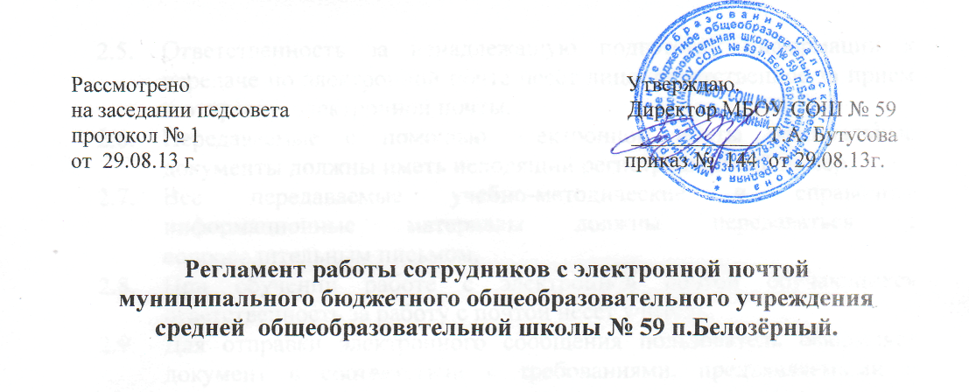

1. **Общие положения.**
   1. Электронная почта в МБОУ может использоваться только в функциональных и образовательных целях.
   2. Пользователи должны соблюдать правила и инструкции по работе с электронной почтой, этические нормы общения.
   3. Перед отправлением сообщения необходимо проверять правописание и грамматику текста.
   4. Пользователям запрещено:
      1. Участвовать в рассылке посланий, не связанных с образовательным процессом.
      2. Пересылать по произвольным адресам не затребованную потребителями информацию (спам).
      3. Отправлять сообщения противозаконного или неэтичного содержания.
      4. Использовать массовую рассылку электронной почты, за исключением необходимых случаев.
2. Порядок обработки, передачи и приёма документов по электронной почте.
   1. По электронной почте производится получение и отправка информации законодательного, нормативно-правового, учебного, учебно-методического характера.
   2. Для обработки, передачи и приёма информации по электронной почте в МБОУ приказом директора назначается ответственное лицо – оператор электронной почты.
   3. При создании электронного ящика, сайта МБОУ ответственное лицо отправляет в Управление образования свои электронные реквизиты для формирования базы данных.
   4. МБОУ должно обеспечить бесперебойное функционирование электронной почты и получение информации не реже одного раза в день.
   5. Ответственность за ненадлежащую подготовку информации к передаче по электронной почте несёт лицо, ответственное за прием и отправку электронной почты.
   6. Передаваемые с помощью электронной почты официальные документы должны иметь исходящий регистрационный номер.
   7. Все передаваемые учебно-методические и справочно-информационные материалы должны передаваться с сопроводительным письмом.
   8. При обучении работе с электронной почтой обучающихся ответственность за работу с почтой несёт учитель.
   9. Для отправки электронного сообщения пользователь оформляет документ в соответствии с требованиями, предъявляемыми к оформлению официальных документов, в электронном виде и представляет по локальной сети или на носителе информации оператору электронной почты.
   10. При получении электронного сообщения лицо, ответственное за прием и отправку электронной почты:
       1. Передаёт документ на рассмотрение администрации МБОУ или в случае указания непосредственно адресату.
       2. В случае невозможности прочтения электронного сообщения уведомляет об этом отправителя.